Мақала

Қазақстандағы Туризм

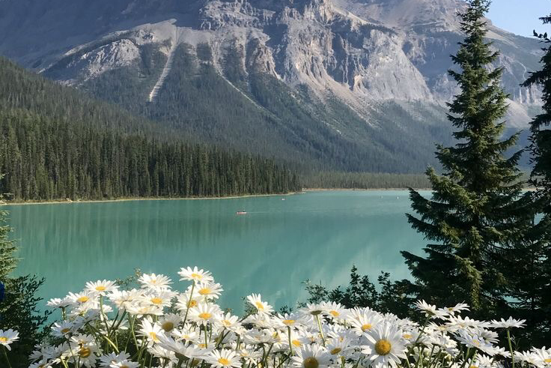
Туризм – демалыспен, бос уақытпен, спортпен, сондай – ақ мәдениетпен және табиғатпен тілдесумен тікелей байланысты, жәке және ұжымдық толық жетілудің жолы ретінде жоспарлануы және тәжірибеге енгізілуі тиіс қызмет.

Туризм әлемдік экономикада басты рольдің бірін атқарады. Бүкіл әлемдік туристік ұйымның деректері бойынша ол әлемдегі жалпы ұлттық өнімнің оннан бір бөлгін халықаралықинвестициясының 11%- дан астамын, әлемдік өндірістің әр бір тоғызыншы жұмыс орнын қамтамасыз етеді. 1993 жылы Қазақстан Республикасы Дүниежүзілік туристік ұйымға мүше болып кірді.

Қазақстанда қазіргі заманғы инфрақұрылым салаларының дамуына, соның ішінде туризмге үлкен мән беріледі. Туризм елдің тұтас өңірлерінің экономикасына белсенді ықпал етеді.

Б.э. дейінгі үшінші мыңжылдықта басталған Ұлы Жібек жолының құрылуы мен дамуы Қазақстан турмзмінің тарихи алғы шарттары болып табылады.

Қазақстанның тәуелсіздік алуы туристік қызметті реттеу мен халықтың тарихи және мәдени мұрасын жаңғырту үшін негіз боп қаланды. Туризмнің тез және тұрақты өсуін, оның қоршаған ортаға, экономиканың барлық саласына және қоғамның әл – ауқатына күшті ықпалын назарға ала отырып Үкімет Қазақстанның ұзақ мерзімді даму бағдарламасында туризмді басым сала деп анықтады.

Қазақстанда туризмнің дамуы үшін нормативтік – құқықтық база құрылды. 2001 жылдың маусымында «Қазақстан Республикасындағы туристік қызмет туралы» жаңа Заң қабылданды. Ол Қазақстан Республикасы экономикасының бір саласы ретінде туристік қызметтің құқықтық, экономикалық, әлеуметтік және ұйымдастырушылық негізін айқындады. Заңға сәкес Қазақстандағы туристік қызметті мемлекеттік реттеудің негізгі принциптері болып: туристік қызметке жәрдем беру және оның дамуына қолайлы жағдайлар жасау, туристік қызметтің басым бағыттарын айқындау және қолдау, сонымен қатар Қазақстан туризм үшін қолайлы ел туралы түсінікті қалыптастыру саналады.

1993 жылы Қазақстандағы туризм индустриясын дамытудың ұлттық бағдарламасы, 1997 жылы «Жібек жолының тарихи орталықтарын жандандыру, түрік тілдес мемлекеттердің мәдени мұрасын сақтау және сабақтастыра дамыту, 1997-2003 жж. Туризм инфрақұрылымын құру туралы» Қазақстан Республикасының мемлекеттік бағдарламасы қабылданды. 1997 жылы 2030 жылға дейінгі туризмді дамыту стратегиясы жасалды.

Қазіргі уақытта 2003-2005 жылдарға арналған туризмді дамыту жөніндегі республикалық бағдарламаның жобасы жасалған. Бұл бағдарламаның басты мақсаты – республикада қазіргі заманға сай жоғары нәтижелі және бәсекеге қабілетті туристік кешен құру, экономиканың қосалқа салаларын өркендету. Сонымен қатар ол Қазақстанның туристік бейнесін қалаптастыруға және нығайтуға бағытталған.

Қазақстанның мәдени – тарихи және демалыс зоналарын жетілдіру мен сақтауға, саланың ғылыми — әдістемелік қамтамасыз етілуіне, кадрларды дайындауға және қайта дайындауға үлкен мән бөлінетін болады

